6.- Montar un modulador PCM mediante el Workbench y decir con una tensión de Referencia Vref +/- 12 V los valores en hexadecimal que se obtendrían para los valores expuestos en la tabla mediante un CAD de 8 bits.

| **%** | **100%** | **90%** | **74%** | **62%** | **53%** | **46%** | **40%** | **32%** | **18%** | **9%** | **5%** | **0%** |
| --- | --- | --- | --- | --- | --- | --- | --- | --- | --- | --- | --- | --- |
| **Hex** | FF | E5 | BD | 9E | 87 | 75 | 66 | 52 | 2E | 17 | 0B | 0 |
| **Volt** | 12V | 9.598V | 5.758V | 2.879V | 719.6mV | -959.5mV | -2.399V | -4.318V | -7678V | -9.838V | -10.8V | -12V |

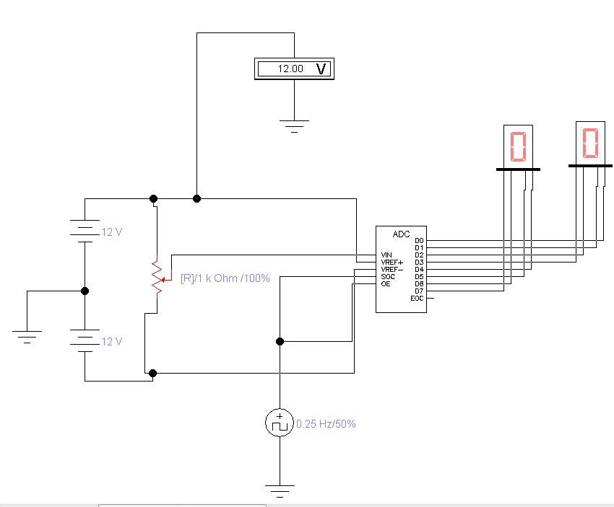

***IMPORTANTE: mirar la posición del potenciómetro para que en 100% de positivo y en 05 negativo. PONER EL INCREMENTO: 1%***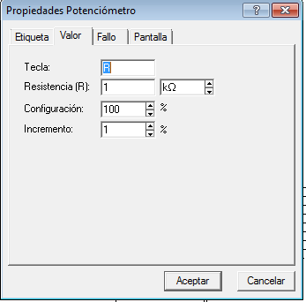

b/ ¿Cuál sería el salto al escalón lo la VLSB?

VLSB = 2*12/256=0.09375V

c/ ¿Cuál sería la tensión equivalente para cada código?

7.- Realizar el ejercicio anterior pero ahora con un a Vref +/- 8 Voltios

| **%** | **100%** | **90%** | **74%** | **62%** | **53%** | **46%** | **40%** | **32%** | **18%** | **9%** | **5%** | **0%** |
| --- | --- | --- | --- | --- | --- | --- | --- | --- | --- | --- | --- | --- |
| **Hex** | FF | E5 | BD | 9E | 87 | 75 | 66 | 52 | 2E | 17 | 0D | 0 |
| **Volt** | 8V | 6.399V | 3.839V | 1.919V | 479.8mV | -639.7mV | -1.599V | -2.879V | -5.118V | -6.559V | -7.199V | -8V |

8.- Montar un modulador PCM mediante el Multisim y decir con una tensión de referencia de Vref +/- 10 V los valores en hexadecimal que se obtendrían para los valores expuestos en la tabla mediante un CAD de 8 bits.

|  | **M1** | **M2** | **M3** | **M4** | **M5** | **M6** | **M7** | **M8** | **M9** | **M10** | **M11** | **M12** |
| --- | --- | --- | --- | --- | --- | --- | --- | --- | --- | --- | --- | --- |
| **Volt** | 0,45 | 1,80 | 2,5 | 3,7 | 4,3 | 5,7 | 6,4 | 7,8 | 8,3 | 9,1 | 7,9 | 6,4 |
| **Hex** | 85 | 97 | 9F | AF | B7 | C8 | D1 | E3 | EA | F4 | E5 | D1 |

|  | **M13** | **M14** | **M15** | **M16** | **M17** | **M18** | **M19** | **M20** | **M21** | **M22** | **M23** | **M24** |
| --- | --- | --- | --- | --- | --- | --- | --- | --- | --- | --- | --- | --- |
| **Volt** | 3,1 | 1,5 | 0,2 | -1,7 | -4,5 | -6,4 | -8,3 | -7,0 | -,3,3 | -1,1 | -0,4 | 0,4 |
| **Hex** | A7 | 93 | 82 | 6A | 46 | 2E | 15 | 22 | 55 | 71 | 7A | 85 |

**b/ representar la gráfica obtenida en los 24 muestreos**

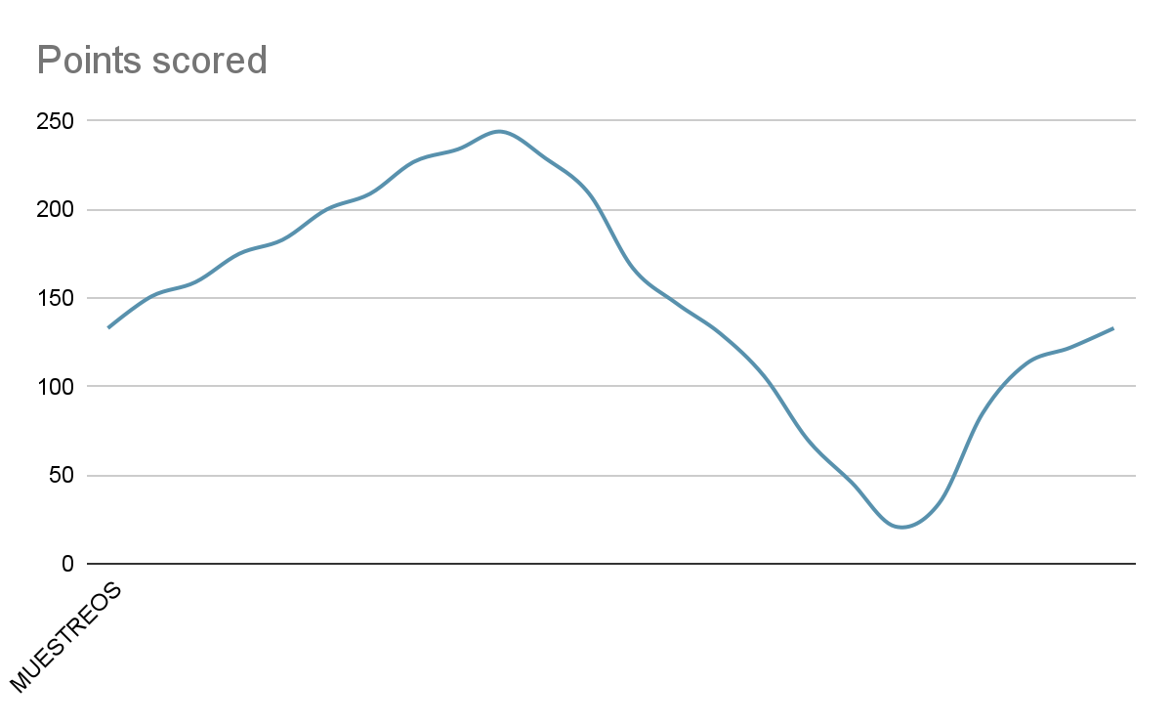

9.- Montar un modulador PCM mediante el Multisim y decir con una tensión de referencia de Vref +/- 10 V los valores en hexadecimal que se obtendrían para los valores expuestos en la tabla mediante un CAD de 16 bits.

|  | **M1** | **M2** | **M3** | **M4** | **M5** | **M6** | **M7** | **M8** | **M9** | **M10** | **M11** | **M12** |
| --- | --- | --- | --- | --- | --- | --- | --- | --- | --- | --- | --- | --- |
| **Volt** | -1,4 | 1,5 | 3,6 | 6,7 | 8,3 | 7,7 | 4,6 | 2,5 | -0,4 | -3,6 | -6,7 | -8,3 |
| **Hex** | 6E14 | 9333 | AE14 | D5C2 | EA3D | E28F | BAE0 | 9FFF | 7AE1 | 51EB | 2CCD | 15C2 |

|  | **M13** | **M14** | **M15** | **M16** | **M17** | **M18** | **M19** | **M20** | **M21** | **M22** | **M23** | **M24** |
| --- | --- | --- | --- | --- | --- | --- | --- | --- | --- | --- | --- | --- |
| **Volt** | -9,1 | -7,3 | -6,6 | -5,7 | -4,5 | -3,4 | -2,3 | 1,0 | 3,3 | 6,1 | 5,4 | 0,4 |
| **Hex** | 0B85 | 228F | 2B85 | 370A | 4666 | 547B | 628F | 8CCC | AA3D | CE14 | C51E | 851E |

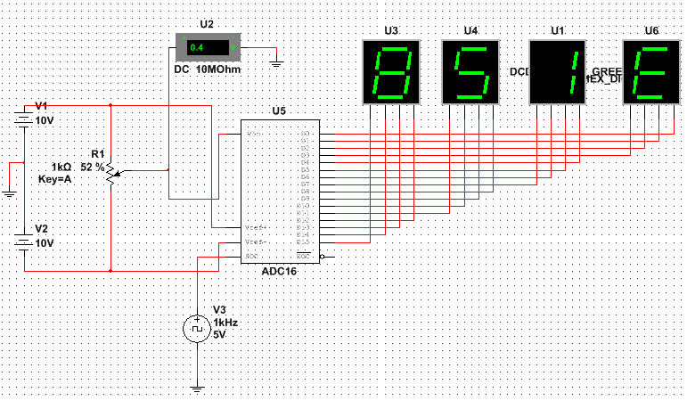

***“Importante que al mover el switch del potenciómetro hacia derechas sea positivo”***

10.- Dada la señal representada en la gráfica de la hoja adjunta y generada por la entrada de un micro se pide sacar los códigos digitales correspondientes a cada muestreo y comprobar mediante el Multisim que los valores obtenidos corresponden con los valores calculados**. Vref +/- 10 V**

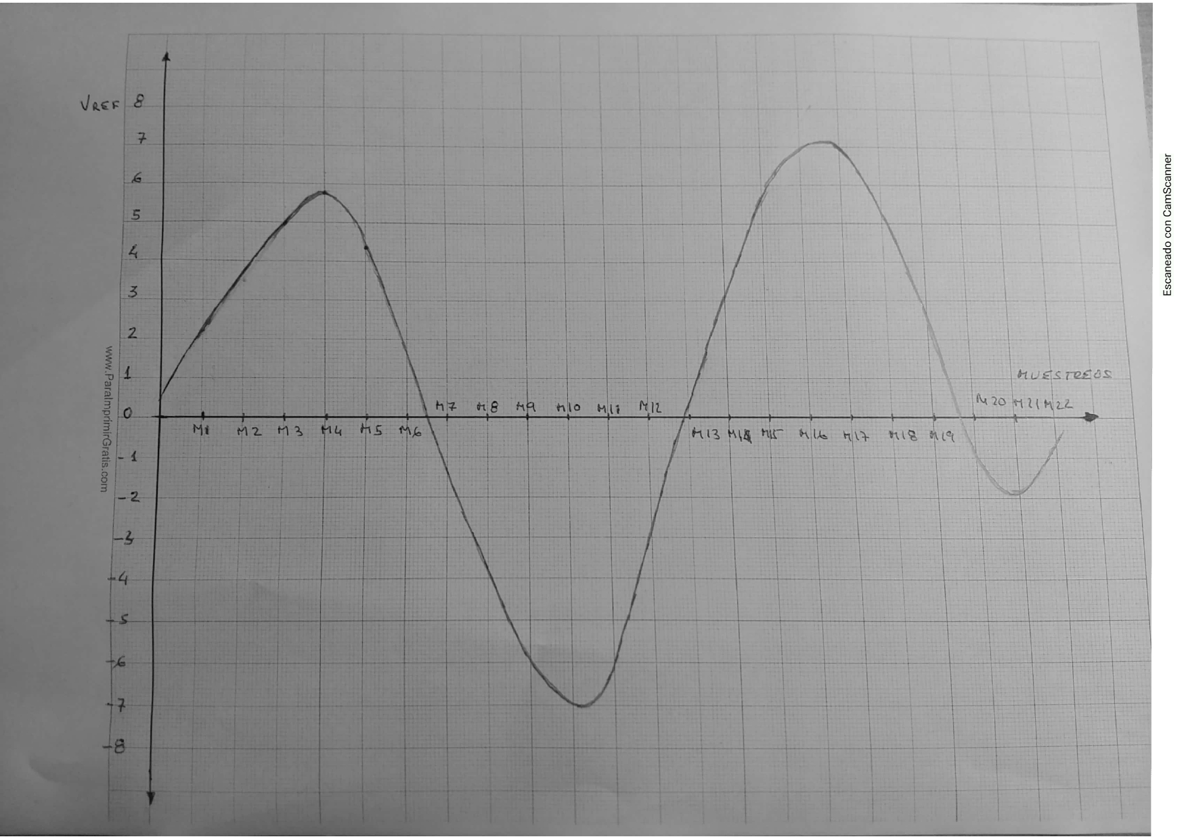

|  | **M1** | **M2** | **M3** | **M4** | **M5** | **M6** | **M7** | **M8** | **M9** | **M10** | **M11** | **M12** |
| --- | --- | --- | --- | --- | --- | --- | --- | --- | --- | --- | --- | --- |
| **Volt** | 2.2v | 3.9v | 5v | 5.8v | 4.4v | 1.8v | -1.4v | -4v | -6v | -7v | -6v | -3v |
| **Hex** | 9C28 | B1EB | BFFF | CA3D | B851 | 970A | 6E14 | 4CCD | 3333 | 2666 | 3333 | 5999 |

|  | **M13** | **M14** | **M15** | **M16** | **M17** | **M18** | **M19** | **M20** | **M21** | **M22** |
| --- | --- | --- | --- | --- | --- | --- | --- | --- | --- | --- |
| **Volt** | 0v | 3v | 5.7v | 7v | 7v | 5v | 2.5v | -1v | -2v | -0.5v |
| **Hex** | 8000 | A666 | C8F5 | D999 | D999 | BFFF | 9FFF | 7333 | 6666 | 7999 |

11.- Realizar la simulación completa de un modulador PCM (Teléfono transmisor) y un demodulador PCM (Teléfono receptor) y representar en tiempo real la salida obtenida en el convertidor Digital/Analógico mediante un Osciloscopio. Se debe realizar mediante el Multisim y se deben utilizar convertidores de 8 bits.

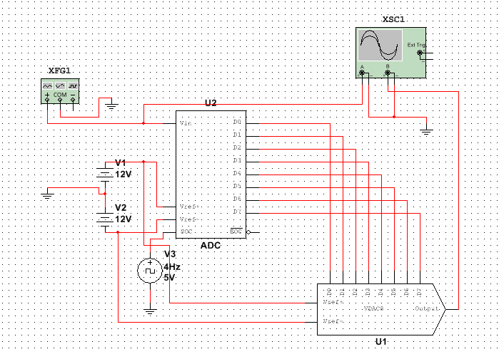

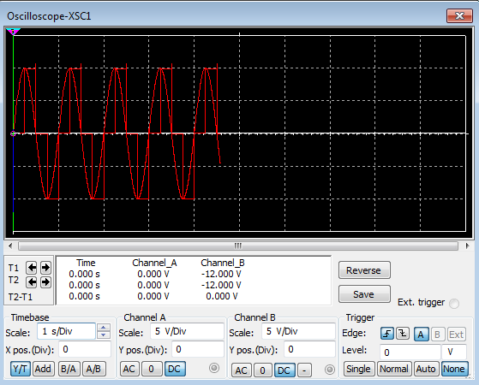

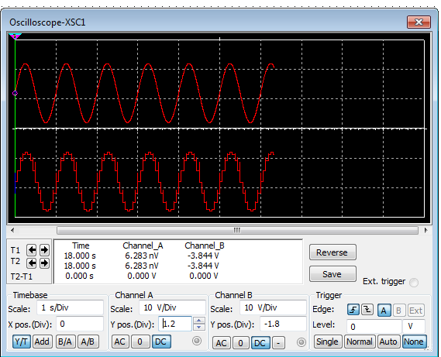

toquetear channel a y b posicion